Практическое занятие 1: ОЦЕНКА И ОБЕСПЕЧЕНИЕ БЕЗОШИБОЧНСТИ ДАННЫХ
Цели работы:
- вычисление вероятностей наличия ошибок на выходе информационных цепей (ИЦ);
- выбор оптимальных параметров ИЦ.
Задачи:
- Вычисление вероятностей наличия ошибок на выходе последовательных информационных цепей.
- Вычисление вероятностей наличия ошибок на выходе параллельных информационных цепей.
- Сравнение информационных цепей по безошибочности данных при различных способах контроля.
- Выбор оптимальной кратности резервирования обработки информации.
- Оценка безошибочности данных ИЦ типового ТППД.
- Оценка безошибочности данных ТППД с операциями обобщения.
- Оценка влияния параметров ИЦ типового ТППД на безошибочность данных.

В качестве инструментального средства используется программное обеспечение Microsoft Excel.

Содержание
Краткие теоретические сведения
Вычисление вероятностей наличия ошибок на выходе информационной цепи
Вычисление вероятностей наличия ошибок на выходе параллельной информационной цепи
Сравнение информационных цепей по безошибочности данных при различных способах контроля
Выбор оптимальной кратности резервирования обработки информации
Сравнение ТППД с локальным контролем и резервной обработкой данных по критерию безошибочности данных
Оценка безошибочности данных ИЦ типового ТППД
Оценка безошибочности данных ТППД с операциями обобщения
Влияние параметров ИЦ типового ТППД на безошибочность данных
Задание 1
Задание 2
Задание 3

Краткие теоретические сведения

Вычисление вероятностей наличия ошибок на выходе информационной цепи
Сеть содержит n=3 последовательные операции обработки (рис. 1). После каждой операции обработки следует операция однократного комплексного контроля с идеальным исправлением обнаруженных ошибок.
Исходные данные:
q₁ = q₂ = 0,01; q₃ = 0,02; β₁ = β₂ = 0,4; β₃ = 0,2.
где q_{j} – вероятность возникновения ошибок после выполнения j-ой операции обработки;
β_{j} - вероятность пропуска ошибок после j-ой операции контроля.
безошибочности данных

0
1
q₁
β₁
3
4
2
β₂
β₃
5
6
q₂
q₃

Рисунок 1 – Технологическая схема переработки данных

Решение
Последовательно определяя вероятности наличия ошибок до и после каждой операции контроля, получим результат, представленный на рис. 2.

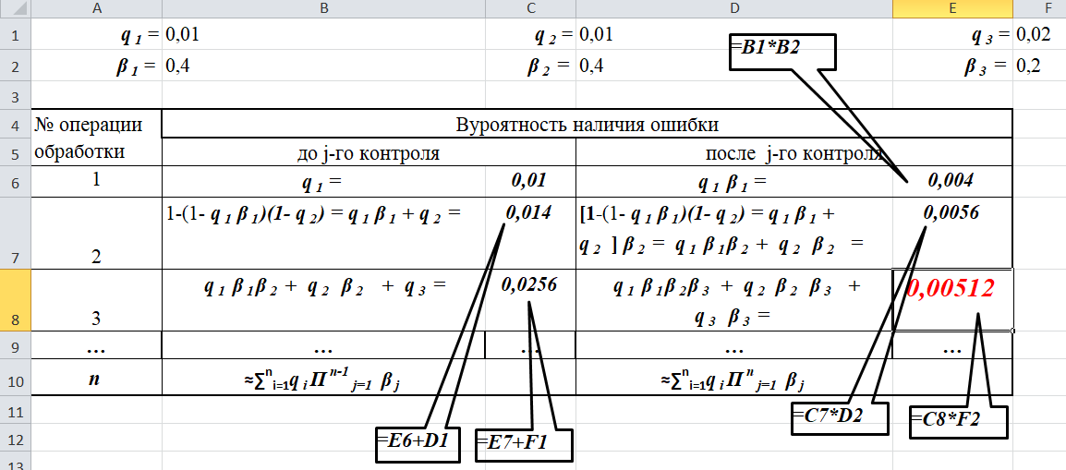
Рисунок 2 – Результат решения

Вычисление вероятностей наличия ошибок на выходе параллельной информационной цепи
Вычислить вероятность наличия ошибок на выходе фрагмента информационной цепи, состоящего из n = 3 параллельных ветвей (рис. 3), в которых после каждой обработки следует операция однократного комплексного контроля с идеальным исправлением ошибок.
Исходные данные:
q₁= q₂ = 0,01; q₃= 0,03; β₁= β₂= 0,2; β₃= 0,1; 𝛾₁= 𝛾₂= 0,4; 𝛾₃= 0,2; Q₀ = 0,03.
где q_{j} – вероятность возникновения ошибок после выполнения j-ой операции обработки;
β_{j} – вероятность пропуска ошибок после j-ой операции контроля;
𝛾_{j} – доля общего объёма данных, обрабатываемая j-й ветвью
Q₀ – вероятность наличия ошибок на входе фрагмента цепи.

0
1
𝛾₁ q₁
β₁
3
n
2
β₂
β₃
β_{n}
n+1
𝛾₂ q₂
𝛾₃ q₃
𝛾_{n} q_{n}
1’
2’
3’
n’

Рисунок 3 – Фрагмент информационной цепи из параллельных ветвей

Решение
Вероятность наличия ошибок в j-ой ветви
Qj = [1-(1-Q₀)(1-q_{j})] β_{j} ≈ Q₀ β_{j} + q_{j} β_{j} .

Для фрагмента информационной цепи из n параллельных ветвей
$$Q_{n}= \sum_{j=1}^{n}{γ_{j}Q_{j} = \sum_{j=1}^{n}{γ_{j}β_{j}}}\left[1-\left(1-Q_{0}\right)\left(1-q_{j}\right)\right] ≈ \sum_{j=1}^{n}{{γ_{j}β}_{j}}\left(Q_{0}+q_{j}\right) .$$

Для условий примера:
Q₀ = 0,4•0,2• (0,03+0,01)+ 0,4•0,2• (0,03+0,01)+ 0,2•0,1• (0,03+0,03) = 7,8•10⁻³.

Сравнение информационных цепей по безошибочности данных при различных способах контроля
Сравнить информационные цепи (рис. 4) по безошибочности данных при различных способах контроля.

0
1
q₁
β₁
3
4
2
β₂
q₂
k₁
k₂
a)
0
1
q₁
2
β
q₂
k₀
б)
3
Рисунок 4 – Фрагменты информационных цепей
а) контроль проводится после каждой операции обработки
б) контроль проводится после нескольких операций обработки

Найти условия, при которых представленные информационные цепи обеспечивают большую безошибочность данных при числе циклов контроля k₁ = k₂ = k₀, равных вероятностях пропуска ошибок при контроле β₁ = β₂ = β₃ = β и равных вероятностях возникновения ошибок на различных этапах обработки q₁ = q₂ = q.
Решение
$Q_{a}=[1-(1-qβ^{k_{a}})(1-q)]β^{k_{a}}$ (1)
При q<<1 имеем
$Q_{a}=\left(qβ^{k_{a}}+q\right)β^{k_{a}}=qβ^{k_{a}}(qβ^{k_{a}}+1)$
$Q_{б}=[1-(1-q)(1-q)]β^{k_{б}}$
При q<<1 имеем
$Q_{б}≈2qβ^{k_{б}}$ (2)
Информационная цепь б обеспечивает большую безошибочность данных при
Q_{a} > Q_{б} (3)
Подставляя (1) и (2) в (3) после преобразований получаем условия обеспечения большей безошибочности данных схемой б :
$1+qβ^{k_{a}}>2β^{k_{б}{-k}_{a}}$ (4)
Отсюда
- при k_{a} = k_{б} условие (4), а значит и (3), не соблюдается и цепь а обеспечивает большую безошибочность данных;
- при k_{a} > 2k_{б} цепь б обеспечивает большую безошибочность данных;
- при k_{б} = k_{а} +1 неравенство (4) принимает вид
$$1+qβ^{k_{a}}>2β$$и при β ≤ 0,5 это неравенство выполняется всегда, а при β > 0,5 и достаточно больших к_{а} возможны случаи нарушения неравенства (большую безошибочность данных обеспечивает цепь а.

Выбор оптимальной кратности резервирования обработки информации

Допущение: вероятности возникновения ошибок в одном бите информации и характеристики контроля соответствуют данным, приведенным в табл. 1.
Таблица 1
№ этапа j | Этап (событие) | Вероятность возникновения и пропуска ошибок на этапе j
1 | Считывание информации с кодового датчика q | 10⁻⁴
2 | Контроль β | 10⁻²
3 | Сравнение βр | 10⁻²
4 | Неисправное состояние кодового датчика | ≈ 0
5 | Исправление обнаруженных при контроле ошибок | ≈ 0

а)
1
Q_{вх}
2
β
q
k=1
3
Q_{ва}
Q
β_{р}
7
6
Q_{вб}
Q
5
q
3
q
4
1
2
Q_{вх}
б)
7
β_{р}
9
8
Q_{вв}
Q
6
q
3
q
5
1
2
Q_{вх}
в)
4
q
Рисунок 5 – Возможные варианты организации обработки данных:
а – однократный контроль;
б – резервная обработка при n=2, k=2;
в – резервная обработка при n=3, k=2

Решение
Вероятности наличия ошибок в данных для вариантов организации ТППД в предположении о независимости появления ошибок в параллельных ветвях обработки:
а – однократный контроль
Q_{ва} = Qβ = [1-(1-Q_{вх})]β ≈ (Q_{вх}+q)β = 1٠10⁻⁶ (5)

б – резервная обработка при n = k = 2
Q_{вб} ≈ Q_{вх}+ 2q β_{р} = 2٠10⁻⁶

в – резервная обработка при n=3, k=2
Q_{вв} ≈ Q_{вх}+ 3q² – 2q³ ≈ 3٠10⁻⁸ (6)

Выражения позволяют оценить нижнюю границу вероятности наличия ошибок в данных.
Наиболее эффективной в данных условиях является обработка данных при n=3, k=2; наименее эффективной – резервная обработка данных при n=k= 2.
Для обеспечения большей (по сравнению с обработкой данных при n=3, k=2) безошибочности данных необходимо и достаточно выполнение отношения Q_{вв} > Q_{ва} или согласно (5) и (6) при q<<1, Q_{вх} = 0

Β ≤ 3q = 3٠10⁻⁴ (7)

Сравнение ТППД с локальным контролем и резервной обработкой данных по критерию безошибочности данных
Условия сравнения:
- Q₀ = 0;
- при исправлении данных ошибки в них не вносятся;
- qi<<1 (i=1, 2, 3).

β₂,k₂
β₃,k₃
0
1
q₁
β₁,k₁
3
4
2
5
6
q₂
q₃
Q₀
Q_{a}
a)
0
1
q₁
β₁,k₁
3
4
2
5
6
q₂
q₃
Q₀
Q_{в}
б)
q₂
β_{р},k₂
β₃,k₃
Рисунок 6 – Информационные цепи:
а – ТППД с локальным контролем (k₁=k₂=k₃=1);
б – ТППД с резервной обработкой данных (k₁=k₃=1)

Применяя правила расчёта ИЦ с локальным контролем, получим выражение для условной вероятности наличия ошибки Q_{3усл} на выходе ТСПД с локальным контролем при условии, что на её входе ошибок нет (Q_{2усл}=0):
Q_{3усл} =q₂
Q_{4усл} =q₂β₂
Заменяя ТСПД с локальным контролем на эквивалентную операцию обработки с q_{экв} = Q_{4усл} =q₂β₂ , получим эквивалентную ИЦ (рис. 7), значение вероятности ошибки на выходе которой равно Q_{a} .
β₃,k₃
0
1
q₁
β₁,k₁
4
2
5
6
q₂β₂
q₃
Q₀
Q_{a}
Рисунок 7 – Информационные цепь, эквивалентная ИЦ «а»
Последовательно определяя значения вероятностей наличия ошибок после каждой операции, получим (при q_{i}<<1):
- для ИЦ «а»
№ события | Вероятность наличия ошибки
1 | q₁
2 | q₁ β₁
4 | ≈ q₁ β₁+ q₂ β₂
5 | ≈ q₁ β₁+ q₂ β₂+ q₃
6 | Qва ≈ (q₁ β₁+ q₂ β₂+ q₃) β₃

- для ИЦ «б»
№ события | Вероятность наличия ошибки
1 | q₁
2 | q₁ β₁
4 | ≈ q₁ β₁+ 2q₂ β_{р}
5 | ≈ q₁ β₁+ 2q₂ β_{р}+ q₃
6 | Qвб ≈ (q₁ β₁+ 2q₂ β_{р}+ q₃) β₃

Для обеспечения лучшей безошибочности данных в ИЦ «б» необходимо выполнение условия Qва> Qвб или
(q₁ β₁+ q₂ β₂+ q₃) β₃ > (q₁ β₁+ 2q₂ β_{р}+ q₃) β₃ ..
То есть при β_{р} < β₂/2 ИЦ «б» обеспечит лучшую безошибочность данных.

Оценка безошибочности данных ИЦ типового ТППД
Основные этапы типового ТППД представлены в табл. 1 и на рис. 8.

Таблица 1 – Основные этапы типового ТППД
№ этапов (i,j) | Наименование этапа | Вероятность возникновения q_{i} или пропуска β_{j} ошибок
0, 1 | Заполнение исходных документов | 10⁻³
1, 2 | Контроль качества заполнения документов | 0,78
2, 3 | Перенос данных на машинные носители (МН) | 0,7̊٠10⁻⁴
3, 4 | Контроль данных на МН | 0,32
4, 5 | Передача данных по каналу связи | 10⁻⁴
5, 6 | Контроль принятых сообщений | 1,2٠10⁻³
6, 7 | Ввод данных в компьютер | 5٠10⁻⁵
7, 8 | Контроль данных в компьютере | 0,34

0
1
q₁
β₁
3
4
2
β₂
β₃
5
6
q₂
q₃
9
7
8
β₄
Рисунок 8 – Информационная цепь типового ТППД

Решение
Для оценки безошибочности данных на входе компьютера всего следует вычислить значение вероятности наличия ошибок в данных до и после каждого предшествующего этапа (рис. 9).

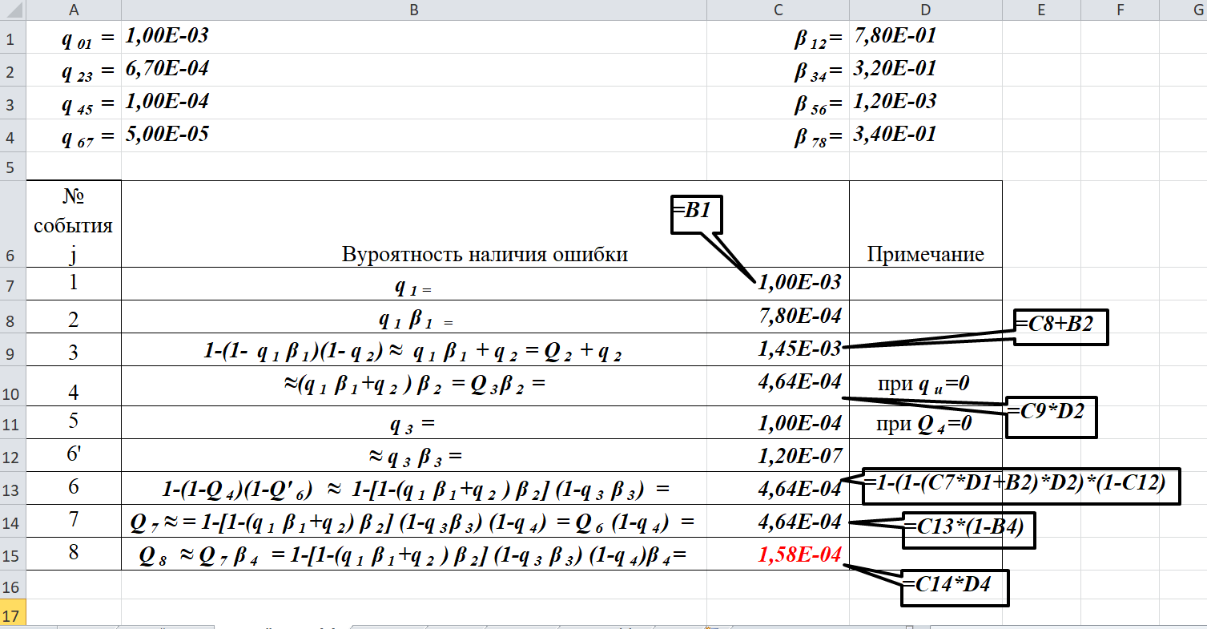
Рисунок 9 – Оценка безошибочности данных ИЦ типового ТППД

Оценка безошибочности данных ТППД с операциями обобщения
При выполнении ТППД (рис. 8), параметры которого приведены в табл. 2, выполняются операции обобщения, например, вычисление среднего значения.
Предположение: границы допуска, определяемые содержанием данных и погрешностью вычислений равны Y_{доп1}= 18, Y_{доп2}= 10.
Сведения для операции обобщения приведены в табл. 3.
Оценить безошибочность результатов решения задачи (событие 9).

Таблица 2 – Параметры ТППД
№ этапов (i,j) | Наименование этапа | Вероятность возникновения q_{j} или пропуска β_{j} ошибок
0, 1 | Заполнение исходных документов q₁ | 10⁻⁴
1, 2 | Контроль качества заполнения документов β₁ | 0,2
2, 3 | Перенос данных на машинные носители (МН) q₂ | 10⁻³
3, 4 | Контроль данных на МН β₂ | 0,2
4, 5 | Передача данных по каналу связи q₃ | 10⁻⁴
5, 6 | Контроль принятых сообщений β₃ | 10⁻³
6, 7 | Ввод данных в компьютер q₄ | 10⁻⁶
7, 8 | Контроль данных в компьютере β₄ | 0,02

Таблица 3 – Характеристики входных данных
Характеристики входных данных |  | Операция обобщения  Y= Σ_{i=1}^{n} X_{i} /n
X₁ | m_{x1} | 10
 | σ_{x1} | 1
X₂ | m_{x2} | 12
 | σ_{x2} | 2
X₃ | m_{x3} | 16
 | σ_{x3} | 2
X₄ | m_{x4} | 19
 | σ_{x4} | 3
X₅ | m_{x5} | 15
 | σ_{x5} | 2

Решение
При q_{j}<<1 (j=1..4) :
Q₈ ≈ [(q₁β₁+q₂)β₂+q₃ β₃+q₄]β₄ =
=((0,0001*0,2+0,001)*0,2+0,0001*0,001+0,000001)*0,02 ≈ 4,1*10⁻⁶

m_{y} = Σ_{j=1}⁵m_{xj} /5 ≈ 14,4
σ_{y}² = Σ_{j=1}⁵(dY/dx_{i})² = (1+4+4+9+4)/25 ≈ 0,88

Отсюда σ_{y} ≈ 0,94.
Тогда
$$Q_{об} = 1-Ф\left(\frac{y_{доп1}-m_{y}}{σ_{y}}\right)- Ф\left(\frac{m_{y}{-y}_{доп2}}{σ_{y}}\right)=1-Ф\left(\frac{18-14,4}{0,94}\right)- Ф\left(\frac{14,4-10}{0,94}\right)≈$$
Окончательный расчёт Q₉ представлен на рис. 10.

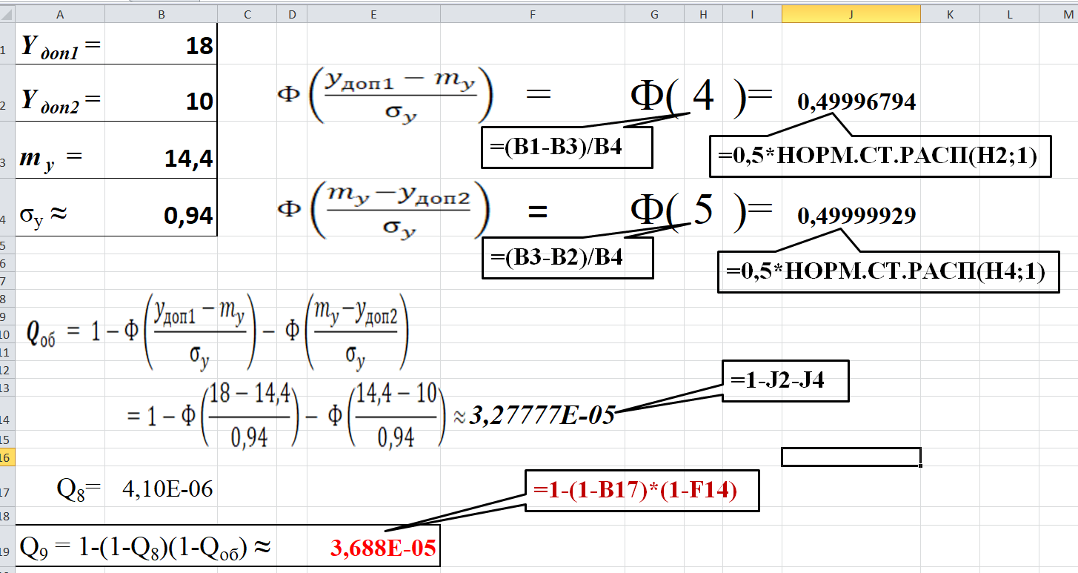
Рисунок 10 – Расчёт Q₉

Влияние параметров ИЦ типового ТППД на безошибочность данных
Основные этапы типового ТППД представлены на рис. 8, а исходные данные примера – в табл. 1. Для оценки влияния параметров ИЦ на безошибочность данных будем варьировать имеющиеся параметры (q₀₁, q₂₃, q₄₅, q₆₇, β₁₂, β₃₄, β₅₆, β₇₈) в пределах $±$ 30% от исходных значений, выполняя расчёты по методике, представленной на рис. 9.
Результаты расчётов представлены на рис. 11. Анализ расчётов показывает, что в пределах заданных параметров на безошибочность данных наибольшее влияние (86 % в рамках заданного диапазона изменения) оказывают:
- β₅₆ – контроль принятых сообщений,
- β₇₈ – контроль данных в компьютере) и q₀₁ (заполнение исходных документов.
В рамках заданного диапазона изменения влияние в пределах 39 % имеет β₁₂ – контроль качества заполнения документов.
Далее 32 % в рамках заданного диапазона изменения на безошибочность данных имеет влияние q₂₃ – перенос данных на машинные носители.
Не имеют влияния в рамках заданного диапазона изменения исходных данных на безошибочность данных на выходе ИЦ следующие параметры:
- q₄₅ – передача данных по каналу связи;
- q₆₇ – ввод данных в компьютер;
- β₅₆ – контроль принятых сообщений.

Рисунок 10 – Результаты расчётов Q₈

Задание 1
Вычислить вероятность наличия хотя бы одной ошибки на выходе ИЦ из 3-х последовательных операций обработки. После каждой операции обработки следует операция однократного локального контроля с идеальным исправлением ошибок. Представить технологическую схему переработки данных.

№ варианта | q₁ | q₂ | q₃ | β₁ | β₂ | β₃
1 | 0,010321 | 0,00788 | 0,003407 | 0,056322 | 0,209003 | 0,086847
2 | 0,001946 | 0,007935 | 0,006957 | 0,186237 | 0,160438 | 0,042489
3 | 0,002975 | 0,00222 | 0,008223 | 0,059546 | 0,021237 | 0,058461
4 | 0,001965 | 0,005308 | 0,004892 | 0,082211 | 0,144199 | 0,209633
5 | 0,002971 | 0,002908 | 0,006122 | 0,0217 | 0,209224 | 0,160157
6 | 0,001493 | 0,004002 | 0,006422 | 0,126027 | 0,052652 | 0,147839
7 | 0,00369 | 0,003449 | 0,003427 | 0,161207 | 0,188472 | 0,066475
8 | 0,008599 | 0,008615 | 0,009139 | 0,090821 | 0,058116 | 0,204479
9 | 0,00929 | 0,0105 | 0,007571 | 0,167568 | 0,050259 | 0,14406
10 | 0,008629 | 0,008496 | 0,001883 | 0,057708 | 0,147363 | 0,196966
11 | 0,00299 | 0,006983 | 0,003414 | 0,092884 | 0,107807 | 0,196272
12 | 0,004746 | 0,001598 | 0,005484 | 0,13795 | 0,200375 | 0,116961
13 | 0,002871 | 0,010306 | 0,001235 | 0,156988 | 0,077029 | 0,106649
14 | 0,003012 | 0,007067 | 0,009655 | 0,191544 | 0,11244 | 0,083279
15 | 0,010184 | 0,007103 | 0,008013 | 0,159726 | 0,101636 | 0,191187
16 | 0,007693 | 0,006504 | 0,006916 | 0,049488 | 0,048877 | 0,100941
17 | 0,003216 | 0,002156 | 0,002266 | 0,052818 | 0,11972 | 0,080952
18 | 0,008196 | 0,005084 | 0,00178 | 0,028056 | 0,18698 | 0,188876
19 | 0,008761 | 0,006146 | 0,006505 | 0,04622 | 0,162606 | 0,0586
20 | 0,002485 | 0,007838 | 0,010467 | 0,074041 | 0,122323 | 0,198114

Задание 2
Вычислить вероятность наличия ошибок на выходе фрагмента информационной цепи, состоящего из n = 3 параллельных ветвей, в которых после каждой обработки следует операция однократного комплексного контроля с идеальным исправлением ошибок. Представить технологическую схему переработки данных.
Исходные данные:
q_{j} – вероятность возникновения ошибок после выполнения j-ой операции обработки;
β_{j} – вероятность пропуска ошибок после j-ой операции контроля;
𝛾_{j} – доля общего объёма данных, обрабатываемая j-й ветвью;
Q₀ – вероятность наличия ошибок на входе фрагмента цепи.

Задание 3
Оценить влияние параметров ИЦ типового ТППД (рис. 8) на безошибочность данных варьируя имеющиеся параметры (q₀₁, q₂₃, q₄₅, q₆₇, β₁₂, β₃₄, β₅₆, β₇₈) в пределах $±$ 20% от исходных значений.

